EHL BossAntik Light Palisaden

EHL

Eigenschaften

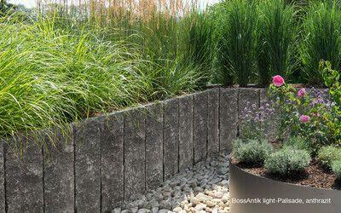

Art Palisade

Rechteckpalisade

Farbton

anthrazit, beige

Oberfläche

gealtert, gebrochen

Werkstoff

Betonwerkstein

Breite (mm)

180,00

Höhe (mm)

150,00

Länge (mm)

500,00